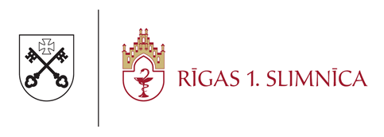

LĒMUMS
(informācijas apkopojums no protokoliem)

Iepirkuma nosaukums: | Dokumentu paraksta risinājuma un planšetdatoru piegāde reģistratūrās
Identifikācijas Nr. | R1S 2025/1-IEP
Iepirkuma izsludināšanas datums | 08.01.2025.
Lēmuma pieņemšanas datums | 24.01.2025.
Pretendentu nosaukumi | -
Piedāvājuma izvēles kritērijs | Atbilstība nolikuma prasībām un saimnieciski visizdevīgākais piedāvājums atbilstoši šādiem kritērijiem:
   | Saimnieciski izdevīgākā piedāvājuma vērtēšanas kritēriji | Maksimālā skaitliskā vērtība
  A | Cena (bez PVN) | 75
  B | Pretendenta piedāvāto planšetdatoru elektroenerģijas patēriņš (tipiskais enerģijas patēriņš tā lietošanas laikā (W)) | 15
  C | Garantijas laiks (izteikts mēnešos) | 10
   | Maksimālais iespējamais kopējais punktu skaits | 100
Komisija nolemj slēgt līgumu ar:  (Pretendenta nosaukums, ar kuru nolemts slēgt iepirkuma līgumu) | -
Noraidītie pretendenti un noraidīšanas iemesli | -
Pārtrauktās un izbeigtās iepirkuma priekšmeta daļas | Pamatojoties uz nolikuma 36.3.2.punktu, iepirkums ir izbeigts bez rezultāta sakarā ar to, ka nav iesniegti piedāvājumi.

Iepirkuma komisijas priekšsēdētāja A.Dūdele

